Føllenslev 2018-01-20
Orlovs rapport for Eva Miklos- tildelt 3 måneders orlov- efterår 2017
Billedkunstlærere på Ubberuphøjskole. Danmarks første livsstilshøjskole.

Intro:
Jeg har lige afsluttet 3 måneders orlov fra Ubberuphøjskole.
Orloven er brugt til fordybelse, udvikling og undersøgelser inden for nutidig Billedkunst former og formidling. Jeg har søgt orlov med ønsket om at optimerer og aktualiserer min undervisning i nutidig billedkunst på højskolen. For mig er det vigtigt at få dybere indsigt og større berøringsflade med den aktuelle billedkunstscene. Få en bedre forståelse og orientering inden for de nye kunstretninger, de sociale, samfundsmæssige og globale retninger. Jeg ønskede tid til fordybelse i arbejdet med billedkunst. Lange sammenhængende dage på enten grafik- eller male værkstedet. Det har været fantastiske og der er blevet tid til refleksion over værdien og mulighederne af de kreative fags på højskolen.

Baggrund:
Jeg er uddannet billedkunstner på Det Jyske Kunstakademi fra 1984-1990. Siden 1999 har jeg været eneste underviser i billedkunst på Ubberuphøjskole. I begyndelsen var jeg deltids ansat og havde derfor tid til sideløbende, at udvikle min personlige kunstneriske arbejde og deltage aktivt på kunstscenen, men da højskolen havde brug for min hjælp til koordinering af undervisningsplanlægning og skemalægning med mere, har jeg arbejdet på fuldtid de sidste 5 år. Jeg føler, derfor behov for en intens fordybelses periode med andre kollegaer inden for mit felt, for at vedblive med at være en autentisk og indsigtsfuld nutidig kunstlærer på Ubberup Højskole.
I min rolle som skemalægger, ser jeg hvordan de musisk-kreative fag ofte klassificeres som ikke UBAK-fag, hvilket jeg som billedkunstner og højskolelærer mener er en ærgerlig og forkert udvikling. Jeg vil gerne med min orlov og med den fordybelse jeg hermed får mulighed for, forsøge at finde veje ind til, hvordan vi som højskole og skoleform, i højere grad, kan komme til at arbejde mere bevist med de utallige muligheder for, at arbejde perspektiverende med de kreative fag i undervisningen. For de musisk-kreative fag er, som jeg ser det, meget velegnede til at være mere end –redskabsfag-.

Indhold af orlov:
Forløbet har været en vekslen mellem personlig fordybelse- kurser og afsøgning af kunst og kultur i samfundet.
Jeg har orienteret mig bredt indenfor nutidig kunst og design, med udstillings besøg i ind og udland ofte i selskab med kollegaer og kunststuderende. Og ved selv at starte et lille galleri i fællesskab med Gimle kulturhus.
Samtidig har jeg sideløbende fordybet mig i mit eget arbejde med billedkunst i maleri og grafik. Herunder har jeg taget kursuser i nye teknikker. Deltaget i diskussioner og workshops.
Derudover har jeg arbejdet med at udvikle perspektiveringen af billedkunstundervisningen på vores højskole, hvor billedkunst også spiller en rolle i undervisningen, som en del af livsstilsændrings processen. Billedkunstfaget er ikke kun et værksteds færdigheds fag, men bliver en del af den personlige udviklingen, verdens syn, selvforståelsen, afklaring af handlingsmønstre, indsigt i egen livsanskuelse og værdier. Der Arbejdes med udtryks muligheder og tilgang til problemløsning. Den tilgang til faget giver mig mulighed for at bruge elevernes personlige erfaringer som katalysator for forståelse og indsigt i :den globale historie, kunsthistorie, filosofiske teorier og samfundet omkring os. Strømninger gemmen tiden. Hvad tænkte kunstnerne, hvad troede de på, hvordan kan man se det i deres i kunstneriske arbejde, hvordan kommer det til udtryk.

Opbygningen af orloven:
Jeg har vekslet mellem undersøgelse af nutids kunstscene, fordybelse, kurser og workshop.
Her nævner jeg nogenlunde i rækkefølge, hvad jeg har beskæftiget mig med. Arbejdet på male værkstedet har kørt sideløbende med de andre forløb. Arbejdet på male værkstedet har haft høj prioritet, men det er nødvendigt at søge ud og hente inspiration i de forskellige projekter.
Udstilling: Documenta14 i Kassel Tyskland, 6 dage på intensiv udstilling med 8 kunstnerkollegaer. Docomenta film https://vimeo.com/222155511
Jeg har brugt tid på bearbejdning af udstillingen Documenta 14, hver 5 år afholdes en af de mest aktuelle international kunstudstilling i verden. Udstillingen kuratorers hver gang af aktuelle kunst og kultur personer, som vælger et aktuelt tema for den kommende udstilling. Denne udstillings emne var kolonitid, (imperialisme, Europas dårlige samvittighed, slaveri). Mange kunstnere trak linjer op til nutidens årsager til flygtninge problematikker og uro og ulighed i verden. Jeg har undersøgt de forskellige greb, nogle af kunstnerne har brugt. Jeg fik gode ideer og bud på tema bearbejdning, og de mange forskellige vinkler i arbejdet, der kan være i gang sættende.
Her efter så jeg udstilling i Münster- Tyskland. En tilbagevendende stor international skulptur udstilling, der hver 10. år foregår i hele byen Münster. Skulptur i bredest forstand, Alt der udstrækker sig i, og forholder sig til rum. Her er arbejdet med både håndgribelige materialer som træ beton, men også: video, events, lys og lyd, net baseret kunst.
Grafik:
Da jeg kom hjem startede jeg et forløb med store farve træsnit. På grafikværkstedet har jeg haft fokus på sammensatte tryk, Store træsnit opbygget af flere trykpladerne opdelt i træplader af forskellig størrelser og farver, komponeret sammen til et større tryk. Teknikken har jeg udviklet, så den også kan bruges, som et mobilt trykkeri, så man kan arbejde på ture / rejser/ ekskursioner, og afsøger nu de nye muligheder det giver i undervisningen.
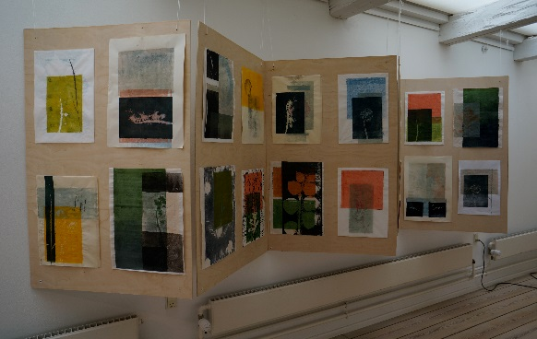

Kursus i Lasercutter.
Flere kommuner har værksteder/ kulturhuse, hvor borgerne kan komme og arbejde med 2D lasercuttere. Det findes i Valbybeboerhus, Fablab KHH NV, Godsbanen Århus og sikkert også mange andre byer. Jeg valgte både at af prøve mulighederne i Jylland og på Sjælland. I Jylland, var jeg på kursus på Godsbanen i Århus. Godsbanen i Århus, som er det gamle Huset i Århus, fungerer som værksteder for byens borgere. Det er Professionelt ledet værksteder, som alle kan benytte under kyndig vejledning. Her finder man professionelle arkitekter og unge, der har fået en god ide, pensionister, der sysler med keramik på hobbyplan og designere eller skulptører det mangler plads til en opgave.
Godsbanen har en meget stor laserfraser. Her startede jeg med en intro til de mange materialer og dermed muligheder, der kan benyttes i maskinen. Efterfølgende udvalgte jeg 2 teknikker at fordybe mig yderligere i. Den ene teknik bruger lasercutteren, som direkte udtryksform i træfiner. Her arbejde jeg ud fra fotos og tegninger. En teknik, hvor du forbereder emnet på computeren. Den anden inddrager jeg laseren i mit arbejde med træsnit, hvor grafiktrykplader fremstilles direkte på maskinen. Dette blev jeg meget bidt af og arbejdede videre med den teknik på grafik værkstedet tilbage på Sjælland
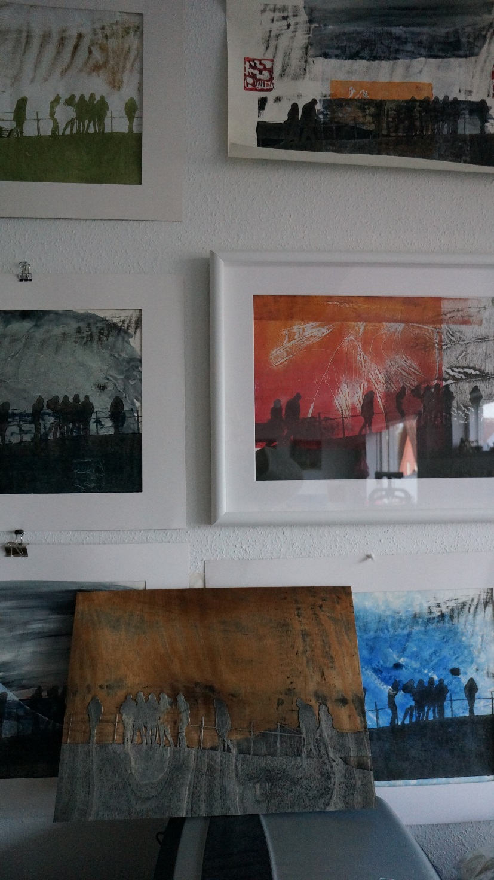
Senere besøgte jeg også Fluxprint, et kunsttrykkeri i København. Et moderne grafisk trykkeri, hvor der fremstilles kunsttryk ud fra computer oplæg. Der printes med en plotter på 1 meters bredde og uendelig længde, mange papirtyper og papirkvaliteter kan bruges og der arbejdes med lysægtefarver. Et spændene studie af trykkeriets forskellige opgave løsninger gennem tiden.

Sideløbende med det grafike udtryk og udstillings besøg, har jeg arbejdet på male værksted, fordybet mig i maleriets proces, arbejdet med afsøgning af udtryk med fokus på eksperimenter og teknikker, uden fokus på et færdige resultat. Det har givet mange gode erfaringer og på sigt også færdige billeder.

Design.
I Uge 43 Besøgte jeg, en af de førende designskoler i Europa, Design Akademi Eindhoven i Holland. Under den årlige Hollandske design uge DDW. Her præsenteres internationalt design i hele byen. DAE er kendt for at arbejde med design med en meget nutidig og innovativ vinkel. Hvor mennesket og samfundet er i fokus. Design linjerne hedder f.eks. Menneske og fritid, eller Food non food, man and mobility, eller man and well-being, man and identity. Man bliver overrasket over hvad Design også er!!
https://www.designacademy.nl

Udstillinger:
Tilbage til male værkstedet, og de danske udstillinger. Jeg har besøgt rigtig mange udstillingssteder og museer under min orlov. Skal jeg fremhæve et par stykker, som har gjort stort indtryk kan nævnes:
Statens museum for kunst udstilling: Gillian Wearing- Familiy stories
Copenhagen Comtempery: Kiefer, Bill Viola, EX SITU samples og deres nye store video opsætninger.
Charlottenborgs: Ovartaci og Ai Wei Wei
V1 og flere andre gallerier i kød byen
Aros og de mange tilbud under kulturby 2017, Splap på Det Jyske kunstakademi, Ceres byen 1A, Spanien 18, Grundstof og profilen.
2 nye gallerier: Tegn og Lydgalleriet i Jyderup, begge støttet af statens kunstfond.
De mange udstillinger giver mange gode input både til undervisning og afprøvning på male værkstedet.

Grafik:
Igen er jeg på Kursus, nu på Sjælland, for at få større udbytte af laser cutting, manglede jeg viden om forarbejdet på computeren. I København nordvest ligger FABLAB. Her kan alle med interesse for laser cutting og fræsning og 3D- printning melde sig ind og hermed for mulighed for at bruge og programerer maskiner og udvikle ideer. Kursuset i laser cutting var med vægt på programmering og arbejdet på computeren før skæring. Jeg fik et godt kendskab til programmet Fusion 360, som kan programmeres direkte på maskinerne.

Samtaler og kursus:
Jeg har løbende deltaget i møder og arrangementer med andre kunstnere. Da jeg er medlem af BKF. Billed Kunstners Forening, en sammenslutning af de professionelle kunstnere i Danmark, kan jeg frit deltage i deres arrangementer, foredrag m.m.
I den forbindelse var jeg på VAK, Vestsjællands Arbejdende Værksteder. Her har jeg tidligere været på bronzestøbnings kursus, glas støbningskursus. VAK har anskaffet nye 2D og 3D printer, så jeg var nysgerrig på, hvad de maskiner kunne bruges.

Andre aktiviteter jeg har beskæftiget mig med i løbet af orloven
-Jeg har været med til at starte et galleri i vores lokale kulturhus Gimle. Jeg står for planlægning af hvilke kunstnere der udstillinger og formidlingen heraf til presse og brugere. Et arbejde jeg fortsætter med fremover.
Jeg har besluttet at etablerer er billedbibliotek på Højskolen, med udlån af billeder/plakater til elevværelserne. Under orlover har jeg skaffet en del kunstplakater, som kan starte samlingen. Det er blevet endnu mere tydeligt for mig, hvor vigtigt det er at have kunsten med i hverdagen Eleverne vil få mulighed til at afprøve og undersøge forskellige billeder på værelset, måske blive nysgerrig og interesseret i en enkelt kunstner eller kunstretning.
Jeg har besøgte den traditionsrige byfest, Malmøfestivalen, der er en uge med kunst, kunsthåndværk musik, teater, spændende mad, sportsbegivenheder, og meget, meget mere. Al underholdningen er gratis. Det gav et interessant indblik i Svenskernes opfattelse af folkefest, som favnede og inkluderede borgerne på en bredere og mere alsidig måde end jeg har oplevet ved tilsvarende arrangementer i Danmark. Det er tankevækkende hvor lille eller ingen rolle alkohols havde i arrangementet. Svenskerne lægger fokus på fællesskabet og mangfoldighed i samværet omkring de forskellige tilbud. Stof til eftertanke omkring samværsformer og værdier og formidling.
På baggrund af at jeg fornyelig havde deltaget i de nævnte begivenheder, har jeg gjort en del overvejelser inden for kunst formidling og metoder/teknikker, specielt i forhold til inddragelse af publikum og kommunikation.
Afslutning
Jeg var så heldig også, at have ferie til gode, derfor har jeg afslutningsvis foretaget en rejse til Laos og Thailand. Her har kunst en anden rolle i samfundet, de mange smukt udsmykket templer. De mange smukke symboler og fortællinger, spiller en stor rolle i Thailands kultur og i at fastholde tro og traditioner i samfundet. Der findes også en samtidig kunstscenen i Bangkok, som jeg opsøgte, dog ikke med det største udbytte.
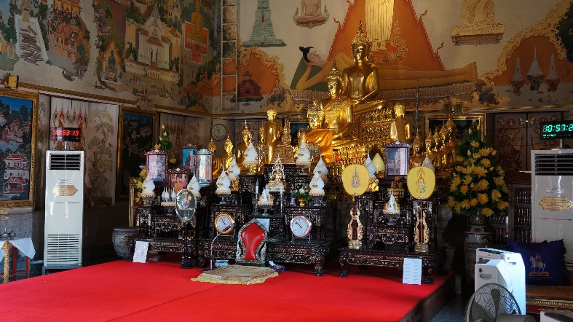

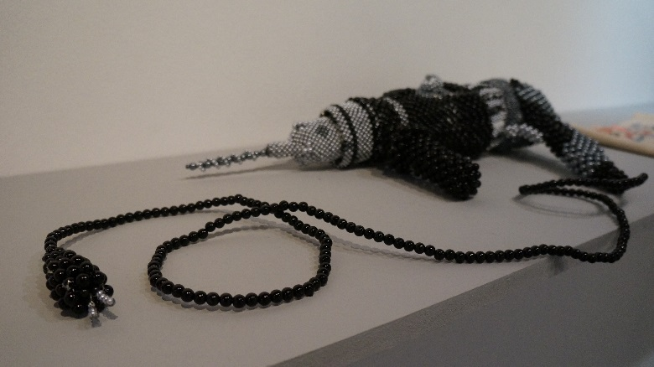

Tilbage på Ubberuphøjskole, skal jeg i gang med samarbejdet med Statens kunstfond, der på baggrund af min ansøgning om penge til udsmykning, har bevilget et beløb, til at en ung kunstner kan udsmykke vores nye tilbygning. Det bliver en proces med samarbejde mellem kunstner og elever, hvor eleverne bliver inddraget i skabelsen og jeg bliver koordinator af projektet.

Jeg glæder mig til at fortsætte mit arbejde på Ubberuphøjskole og takker for muligheden for 3 mdr. orlov.

